Добрый день, дорогие родители!
От всей души поздравляю Вас с майскими праздниками!
Желаю крепкого здоровья и мирного неба над головой!
Как рассказать о Дне Победы дошкольникам
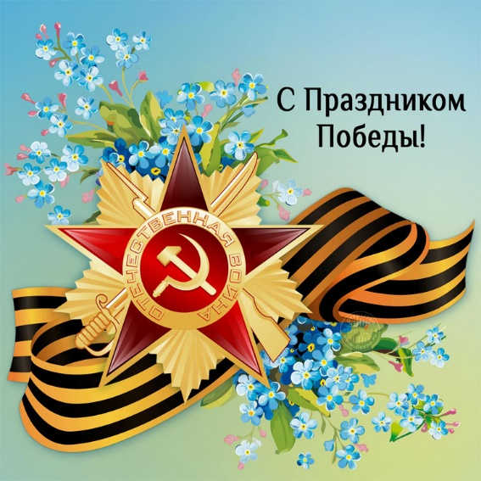
Рассказ о Дне Победы
Рассказ можно начать так…
День Победы — самый великий и серьёзный праздник, как для России, так и для многих других стран мира.
22 июня 1941 года на нашу страну напали враги — фашисты. Война длилась 4 года и закончилась нашей победой. К сожалению, многие жители погибли. Солдат, воевавших за Родину, награждали боевыми наградами. После войны их стали называть ветеранами, то есть опытными военными. Посмотрите с детьми фотографии ваших бабушек и дедушек, расскажите о их подвигах, наградах. В честь героев, сражавшихся с врагами, были установлены памятники, а ежегодно, 9 Мая, в день, когда была объявлена наша победа, празднуется День Победы. В этот день мы поздравляем ветеранов и друг друга с тем, что сегодня живём под мирным небом.
О том, как это было, вам помогут рассказать стихотворения…
Казалось, было холодно цветам,
И от росы они слегка поблёкли.
Зарю, что шла по тропам и кустам
Обшарили немецкие бинокли.
Такою всё дышало тишиной,
Что вся Земля ещё спала, казалось,
Кто знал, что между миром и войной,
Всего каких- то пять минут осталось.
Рассказ ветерана
Я, ребята, на войне
В бой ходил, горел в огне.
Мёрз в окопах под Москвой,
Но, как видите, - живой.
Не имел, ребята, права
Я замёрзнуть на снегу,
Утонуть на переправах,
Дом родной отдать врагу.
Должен был прийти я к маме,
Хлеб растить, косить траву.
В День Победы вместе с вами
Видеть неба синеву.
Помнить всех, кто в горький час
Сам погиб, а землю спас…
Я веду сегодня речь
Вот о чём, ребята:
Надо Родину беречь
По-солдатски свято!
Война, которую назвали Великой Отечественной, закончилась 9 мая 1945 года. Наша страна победила врагов. Это был Великий день. Вот уже 75 лет каждую весну 9 мая наш народ празднует День Победы в Великой Отечественной войне. Мы вспоминаем грозные годы войны, чтим память павших героев.
Что такое День Победы
Что такое День Победы?
Это утренний парад:
Едут танки и ракеты,
Марширует строй солдат.
Что такое День Победы?
Это праздничный салют:
Фейерверк взлетает в небо,
Рассыпаясь там и тут.
Что такое День Победы?
Это песни за столом,
Это речи и беседы,
Это дедушкин альбом.
Это фрукты и конфеты,
Это запахи весны…
Что такое День Победы –
Это значит – нет войны.
В этот великий день мы поздравляем ветеранов Великой Отечественной войны. Вспоминаем погибших героев и людей, которые воевали и трудились для фронта в те грозные годы.
Закончить рассказ можно о том, как празднуют День Победы.
Расскажите ребёнку о том, как мы его отмечаем, например, утром 9 мая в главных городах России, в Москве, в Санкт-Петербурге, нашем городе проходят военные парады. К сожалению, из – за пандемии празднование Дня Победы перенесётся, но мы все помним и гордимся этой победой!
А вечером, когда стемнеет, начинается Салют Победы. Взлетают в небо разноцветные огни, рассыпаются на множество сверкающих искр. Люди смотрят на эту красоту и радуются.
В заключении рассказа можно заняться творчеством!
Можно нарисовать с ребёнком красочный салют, например, образ салюта можно передать при помощи обычной вилки. На неё набирается гуашевая краска, а затем делается оттиск на бумаге. Изображение получится интересным, если скомбинировать несколько цветов.
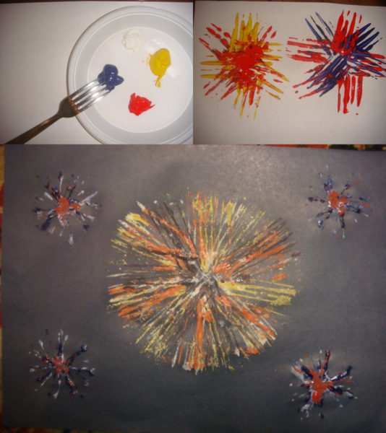
Если использовать нескольку ярких цветов, оттиск вилкой смотрится очень оригинально!
Залпы салюта можно интересно передать методом тычка жёсткой полусухой кистью. Сначала на основе тёмного цвета гуашью рисуются тонкие линии, а затем жёсткой кистью обозначаются огни салюта.

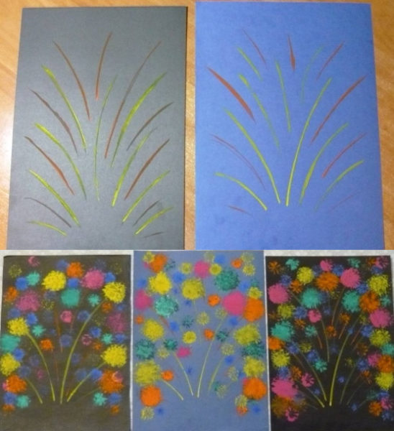
При этом ребёнку нужно напомнить, что кисточку следует держать у бумаги вертикально, расплющивать о неё ворс. В результате получится большая «пушистая» точка.
Изобразить салют можно и с помощью ладошки. Ладошка окунается в краску, и делается оттиск на основе (лучше использовать ватман или бумагу формата А3). Это будет эпицентр салютного залпа, от которого нужно провести кисточкой линии-лучи.

Такая техника понравится и самым маленьким, и ребятам постарше!
Рисование смело можно сочетать с аппликацией и лепкой. Так, разноцветные линии изображаются красками или карандашами, а заканчиваются они шариками из цветной бумаги, фольги или пластилина.
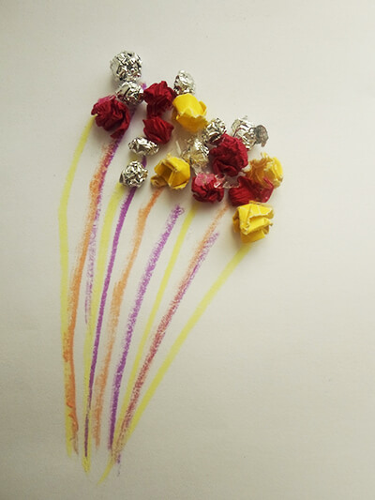

В подборку художественных произведений можно включить:
- повесть С. Георгиевской «Галина мама» (например, отрывок о том, как Галиной маме вручали орден, какие слова говорили в контексте разъяснения того, что такое подвиг в годы войны);
- рассказы Л. Кассиля о героях войны «Твои защитники» (тексты небольшие, поэтому они могут быть основой для беседы по теме).
Иллюстрацией мысли о важности помнить и уважать героев войны может служить стихотворение М. Исаковского «Навек запомни».
В список обязательных иллюстраций для разговора о Дне Победы включите:
- фото маршала Жукова, принимающего парад Победы;
- фотография серии «Знамя Победы над рейхстагом»;
- фото Могилы Неизвестного Солдата (в Москве и родном городе).
Можно использовать готовые презентация для иллюстрации беседы о Дне Победы:
- Ташимовой Н. (слайды сопровождаются прописанными комментариями взрослого);
- Королёвой М.А. (чёрно-белые фотографии с редкими лаконичными комментариями является подходящим сопровождением беседы на тему: «День Победы»);
- «День Победы для дошкольников», в которой раскрывается предназначение Вечного огня, а также объясняется, почему люди плачут в День Победы.
Желаю удачи! Паисова Л.А.

